7. feladat
http://www.notebook.hu/asus-n55sf-s2145v.html
Processzor: Intel® Core™ i3-2310M Processor (3M Cache, 2.10 GHz)
Chipkészlet : Mobile Intel® HM65 Express
Memória : 4GB DDR3/1333 MHz
Merevlemez: 500GB 5400RPM SATA
Kijelző méret: 15.6" WXGA LED-HD+ GlareType 1600x900 pixel
Grafikus vezérlő: NVIDIA® GeForce® GT 555M / 2048MB DDR3 VRAM
Optikai meghajtó: 8x DVD+-RW DL drive
Operációs rendszer: Windows 7 Home Premium 64Bit
LAN: Gigabit LAN
WLAN Wireless 802.11b/g/n
Bluetooth: Bluetooth 3.0
HSDPA Nem
Videó http://www.youtube.com/watch?v=0rjMl3OEIGE&feature=player_embedded
Audió: Bang & Olufsen ICEpower®
VGA port Van
HDMI port Van
Display port Nincs
Ujjlenyomat olvasó Nincs
Webkamera: Webkamera 2.0MPixel HD
Kártyaolvasó 3in1 Card reader
Express Card Reader Nincs
Firewire Nincs
E-SATA Nem
USB port 2db USB 2.0 - 2db USB 3.0
Akkumulátor 5200 mAh (Lithium-ion)
Extrák ASUS notebook hotdtáska; ASUS optikai egér
Súly 2.7kg
Méret 379 x 261 x 35-35.5 mm

Garancia 24 hónap
Én általam öszerakott gép:
processzor:225 dollár=44100Ft Intel® Core™ i3-2312M Processor
(3M Cache, 2.10 GHz)

memória: 5329Ft Kingston 4GB 1333MHz DDR3 Non-ECC CL9 SODIMM
merevlemez:21329Ft Samsung SpinPoint M7 500GB (HM501II)
videókártya: 16539 Ft Gigabyte GF GT430 2GB 128bit DDR3 PCI-E GV-N430-2GI Videokártya
Kijelző: Philips 166V3LSB monitor 19489Ft
Összesen:90247Ft

9:feladat
Windows 7
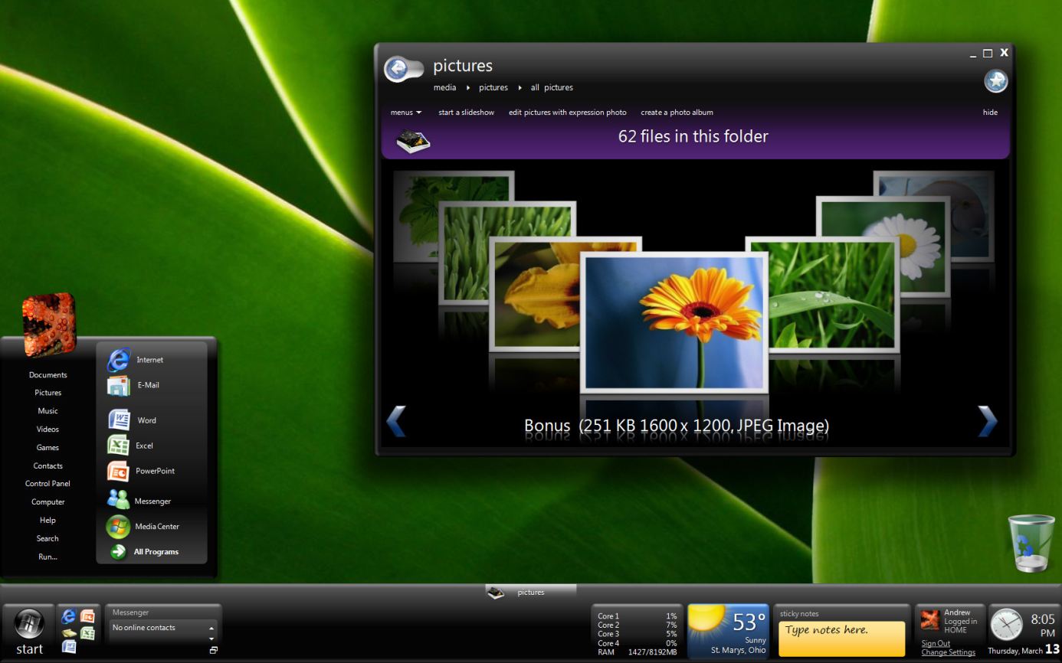
Linux
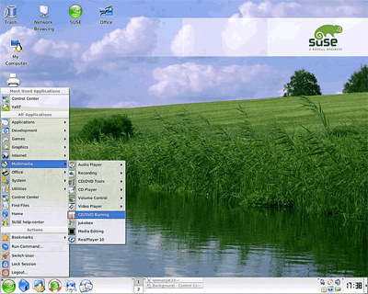
Mac:
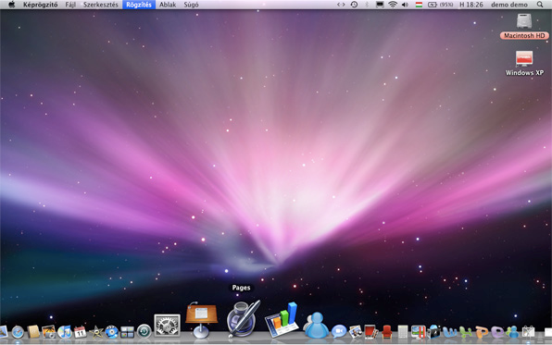
Android:
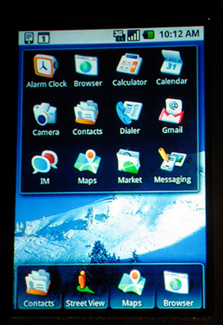
8.feladat
